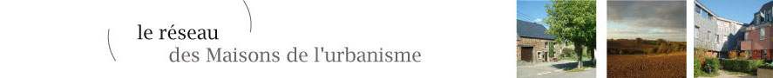

http://www.maisonsdelurbanisme.be/vpage.php

Les Maisons de l’urbanisme ont comme mission de créer des liens entre citoyens et acteurs locaux et constituer des lieux de promotion d’une culture urbanistique et architecturale indispensable à une gestion de l’espace qui soit durable et de qualité.
Elles mettent à votre disposition :

Un jeu gratuit : Urbanistes en herbe
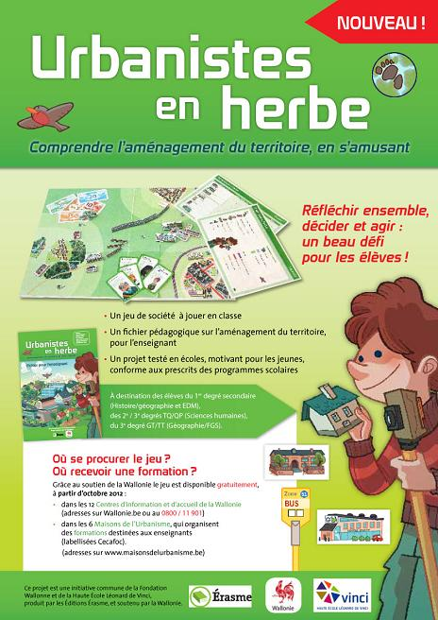
- Conçu pour les élèves du secondaire inférieur il s’adapte également à des programmes destinés au secondaire supérieur.
- Disponible gratuitement grâce à la Région wallonne
- Toutes les Maisons de l’urbanisme organisent des formations pour des groupes d’une dizaine d’enseignants.
http://www.editionserasme.be/Accueil

Des outils au service de l’enseignement :

Dans le cadre de ses missions, chaque Maison de l’urbanisme produit des outils dont certains sont plus particulièrement destinés à l’enseignement.
Pour chacune des Maisons, vous trouverez les personnes de contact ainsi que l’intitulé des outils disponibles pour les enseignants.
N’hésitez pas à prendre contact avec l’une d’elles pour en savoir plus, ou pour discuter de vos projets.
Les ressources suivies d’un  peuvent servir aux élèves et enseignants du secondaire supérieur dans le cadre de l’enquête publique du SDER et de son exploitation ultérieure et de la participation en aménagement du territoire.

  304, rue des Potiers  6717 Attert  Tél : 063/22 98 16 | Maison de l’urbanisme Lorraine-Ardenne :  - Des fiches pédagogiques en aménagement du territoire pour les enseignants  - Des animations thématiques pour les élèves :  - « Les couleurs du Paysages » pour les 9-12 ans  - « A l’école du Territoire » pour les 9-12 ans  - « Ville ou village… Je découvre mon cadre de vie » pour les 9-12 ans  Personnes relais :  Sylvie Delviesmaison – chargée de mission (s.delviesmaison@frw.be)  Danièle Antoine – coordinatrice (d.antoine@frw.be)  http://www.murla.be
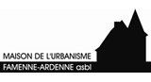  Rue de l'Ancienne Poste, 24  6900 Marloie  Tél : 084/45 68 60 | Maison de l’urbanisme Famenne-Ardenne :  - Un montage Powerpoint sur le SDER   - Un montage Powerpoint sur les outils de l’aménagement du territoire en Wallonie   - « Mon village évolue » : outil pédagogique, basé sur différentes maquettes de villages en 1900 – 1960 et aujourd’hui ; à destination des 9-12ans  - Visite du village où se situe l’école : patrimoine, composantes, lotissements, paysage, cartes,… à destination des 9-12ans  Personnes relais :  Roland Wathieu – animateur (roland.wathieu@mufa.be) – 084/45 68 62  Marie-Noëlle Wallemacq – animatrice (mn.wallemacq@mufa.be) – 084/45 68 62  Annick Burnotte – coordinatrice-animatrice (annick.burnotte@mufa.be) – 084/45 68 60  http://www.mufa.be/

  Rue Belotte, 3  1490 Court-Saint-Etienne  Tél :010/ 62 10 50 | Maison de l’urbanisme du Brabant wallon :  - Un outil de formation à l’aménagement du territoire « L’aménagement du territoire, je m’y frotte » pour les 9-12 ans.  - Un outil de formation à l’architecture pour les 9-12 ans  Personnes relais :  Agnès Chevalier – animatrice  (a.chevalier@ccbw.be )  Catherine Vandenbosch – coordinatrice (c.vandenbosch@ccbw.be )  T 010 62 10 53-55  http://www.ccbw.be
  Rue de Campine, 143  4000 Liège  Tél :04/226 97 27 | Maison de l’urbanisme de Liège :  - L’almanach de la participation citoyenne   - Un carnet ludique de découverte du quartier  Ste Walburge  - Un carnet ludique du quartier de Vennes.  Personnes relais :  Nathalie Paulus – chargée de mission (nathalie@maisondelurbanite.org )  Jérôme Sauveur – coordinateur (jerome@maisondelurbanite.org)  http://www.maisondelurbanite.org/  https://www.facebook.com/maisondelurbanite

  29, rue de Montigny  6000 Charleroi  Tél :071/ 300 300 | Maison de l’urbanisme du Hainaut :  - Deux outils pédagogiques :  - « Territoire durable » pour les élèves du secondaire supérieur   - Sensibilisation aux métiers du bâtiment à travers le patrimoine et l’environnement : « Une brique, une pierre, mais qui est là derrière ? » pour les 9-12 ans  - La lettre d’information n°6 consacrée au SDER   - Un montage Powerpoint sur la participation citoyenne en aménagement du territoire.   - Un montage Powerpoint sur les outils de l’aménagement du territoire en Wallonie.   Personnes relais :  Alexandra Vanden Eynde – chargée de mission (avandeneynde@espace-environnement.be )  Line François – coordinatrice  (lfrancois@espace-environnement.be )  http://www.espace-environnement.be

